五 灰色关联分析方法

在实际问题中，许多因素之间的关系是灰色的，人们很难分清哪些因素是主导因素，哪些因素是非主导因素；哪些因素之间关系密切，哪些不密切。灰色关联分析，为我们解决这类问题提供了一种行之有效的方法。
一、灰色关联分析概述
我们知道，统计相关分析是对因素之间的相互关系进行定量分析的一种有效方法。但是，我们也注意到相关系数具这样的性质： 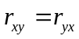，即因素y对因素x的相关程度与因素x对因素y的相关程度相等。暂且不去追究因素之间的相关程度究竟有多大。单就相关系数的这种性质而言，也是与实际情况不太相符的。譬如，在国民经济问题研究中，我们能将农业对工业的关联程度与工业对农业的关联程度等同看待吗？其次，由于地理现象与问题的复杂性，以及人们认识水平的限制，许多因素之间的关系是灰色的，很难用相关系数比较精确地度量其相关程度的客观大小。为了克服统计相关分析的上述种种缺陷，灰色系统理论中的灰色关联分析给我们提供了一种分析因素之间相互关系的又一种方法。
灰色关联分析，从其思想方法上来看，属于几何处理的范畴，其实质是对反映各因素变化特性的数据序列所进行的几何比较。用于度量因素之间关联程度的关联度，就是通过对因素之间的关联曲线的比较而得到的。
设x₁，x₂，…，x_{N}为N个因素，反映各因素变化特性的数据列分别为｛x₁(t)｝，｛x₂(t)｝，…｛x_{N}(t)｝，t=1，2，…，M。因素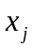对的关联系数定义为
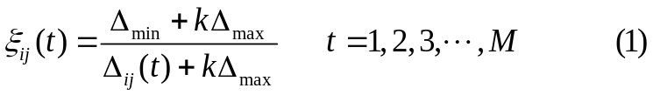
(5)式中，ξ_{ij}(t)为因素对在t时刻的关联系数； k为介于[0，1]区间上的灰数。不难看出，△_{ij}(t)的最小值是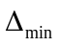，
当它取最小值时，关联系数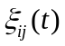取最大值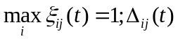的最大值为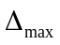，当它取最大值时，关联系数取最小值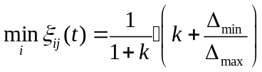，即是一个有界的离散函数。若娶灰色k的白化值为1，则有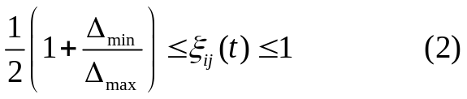
在实际计算时，取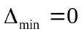，这时有
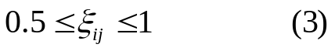
作出函数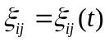随时间变化的曲线，它就被称之为关联曲线。图中的水平线，说明任何时刻的关联系数为1，它代表与本身的关联曲线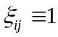，因为自己与自己总可以认为是密切关联的。
关联曲线与与坐标轴围成的面积分别记为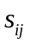与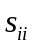，则定义对的关联度为
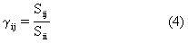
显然S_{ii}=1×M=M，所以(4)式可以进一步写成
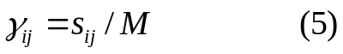
在实际计算中，常用近似公式
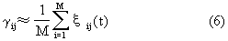
代替式(5)或式(6)。
从以上关联度的定义可以看出，它主要取决于各时刻的关联系数ξ_{ij}(t)的值，而ξ_{ij}(t)又取决于各时刻x_{i}与x_{j}观测值之差△_{ij}(t)。显然，x_{i}与x_{j}的量纲不同，作图比例尺就会不同，因而关联曲线的空间相对位置也会不同，这就会影响关联度(γ_{ij})的计算结果。为了消除量纲的影响，增强不同量纲的因素之间的可比性，就需要在进行关联度计算之前，首先对各要素的原始数据作初值变换或均值变换，然后利用变换后所得到的新数据作关联度计算。初值变换的计算公式为
均值变换的计算公式为
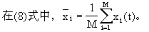
二、实例分析
表10-1给出了某地区1986—1990年期间农业总产值及与之相关的各产业产值数据。我们用灰色关联分析方法对该地区各产业之间的相互联系作一些初步分析。
将表10-1中的数据作均值化变换后，在公式(1)中，取灰数k的白化值为0.5，经过计算得如下的关联度矩阵：
表10-1 某地区1986—1990年农业产值数据
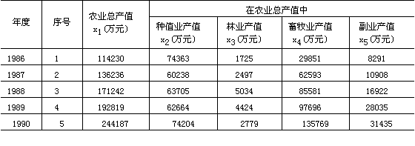
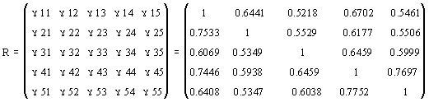

从上述关联度矩阵，可以得到如下几点结论：
（1）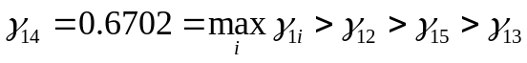，这表明，在该地区的农业生产中，畜牧业占有最大的优势，它对农业总产值增长的贡献最大，其次是种植业，再次是副业，最后是林业。
(2)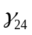 =0.6177=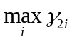，这表明，在林、牧、副各业中，与种植业联系最为紧密的是畜牧业。
(3) =0.6459=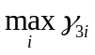，表明，在种植业、畜牧业和副业中，与林业联系最紧密的是畜牧业。
(4) =0.7697=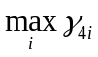，表明，在种植业、林业和副业中，与畜牧业联系最紧密的是副业。

